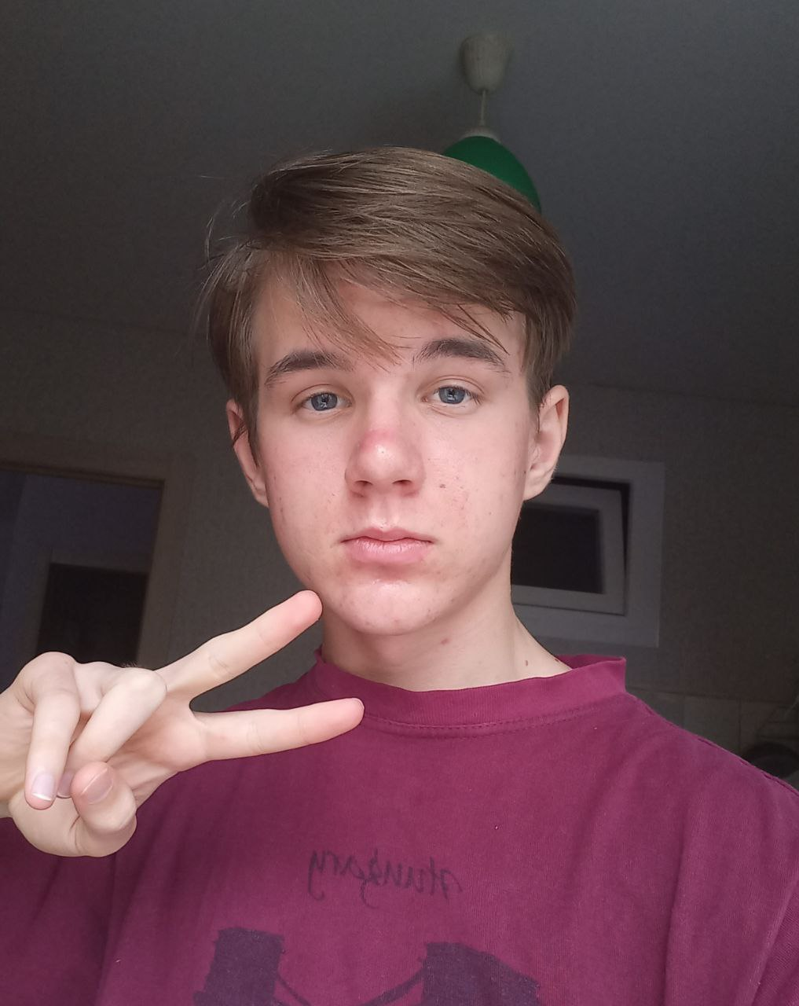

Личная информация

|  |
| --- |
| Морковской Сергей Петрович |
| Мужской пол, 18 лет, 01.01.2006 |
| Г. Саратов, ул. Серова, д.6 |
| Российская Федерация |

Опыт

|  |
| --- |
| 3 года обучения в колледже, прохождение практики в компании ~3мес, курсы повышения квалификации |
| Виды работ: создание информационных систем, разработка баз данных, формализация и алгоритмизация поставленных задач; написание программного кода с помощью языков программирования, определение манипулирования данными; оформление программного кода в соответствии с установленными требованиями; работа с системой контроля версий; проверка и отладка программного кода |
| Используемые инструменты: MS Visual Studio, SQlite, OSPanel, Unity |
| Достижения: победитель регионального этапа чемпионата «Профессионалы» |

Образование

|  |
| --- |
| САСК (Саратовский архитектурно-строительный колледж) – 3 курс |

Ключевые навыки

|  |
| --- |
| Знание C#, SQL, CSS, HTML, базовые знания Python, JavaScript, NodeJS |

Дополнительная информация

|  |
| --- |
| Знание базового технического английского, стрессоустойчивость, самодисциплина, умение работать в команде |